
核心素养发展视域下的单元整体教学

《铺满金色巴掌的水泥道》第二课时
执教教师：李佳楠
【学习任务及主题】
秋日纪念册——赏秋舞
【学习目标】
1.有感情地朗读课文，理解课文的内容，体会秋天水泥道的美丽。
2．学习不同的写作方法，能仿照课文或“阅读链接”，用几句话写出自己上学或者放学路上看到的景色，增强发现美的意识。
【教学重点】
能仿照课文或“阅读链接”，用几句话写出自己上学或者放学路上看到的景色。
【教学难点】
学习写作方法，懂得从多个方面进行观察，能仿照课文句式，用几句话写出自己在上学或放学路上看到的景色。
【教学准备】
希沃课件、学习单
【教学过程】
任务一：基础巩固，回顾旧知
1.读词语搭配，根据课文内容进行填空。
小小的蓝天 金黄金黄的叶子 亮晶晶的水洼
明朗的天空 闪着雨珠的叶子 湿漉漉的水泥道
（1）一夜秋风，一夜秋雨。
（2）我背着书包去上学时，天开始放晴了。
（3）啊！多么（ ）。
（4）可是，地面还是潮湿的，不时还能看见一个（ ），映着一角（ ）。
（5）道路两旁的法国梧桐树，掉下了一片片（ ）。这一片片（ ），一掉下来，便紧紧粘在（ ）上了。
任务二：入情入境，推荐美
1.自学：默读课文第6-8自然段，说一说每个自然段主要讲了什么？寻找相关词句，想象作者所描写的画面，分享你发现的美？
铺满落叶的水泥道 水泥道上的每片树叶 走在水泥道上愉悦心情
2.依次来感受优美的画面。
重点句1：我走在院墙外的水泥道上。水泥道像铺上了一块彩色的地毯。这是一块印着落叶图案的、闪闪发光的地毯，从脚下一直铺到很远很远的地方，一直到路的尽头……
（1）赏析比喻句，引导学生抓住“彩色”“印着落叶图案”“闪闪发光”等词语体会水泥道的美。
（2）课件出示：这是一块( )的地毯。引导学生从这段话中，找出恰当的词语来形容一下这是块怎样的地毯，并试着读出这块地毯的特点。(这是一块彩色的地毯；这是一块印着落叶图案的地毯；这是一块闪闪发光的地毯……)
（3）多种方式朗读体会。边想象画面，边读一读这段话。谁来挑战读出美感？
重点句2：每一片法国梧桐树的落叶，都像一个金色的小巴掌，熨帖地、平展地粘在水泥道上。它们排列得并不规则，甚至有些凌乱，然而，这更增添了水泥道的美。
（1）说一说：自己看到了哪些优美的画面？是从哪些词语感受到的？(引导学生抓住“熨帖地”“平展地”“排列得并不规则”“甚至有些凌乱”来体会美。)
（2）课件出示路上铺着梧桐树的落叶的图片，请学生欣赏。
重点句3：我一步一步小心地走着，一片一片仔细地数着。我穿着一双棕红色的小雨靴。你瞧，这多像两只棕红色的小鸟，在秋天金黄的叶丛间，愉快地蹦跳着，歌唱着……
- 预设：从“一步一步小心地走着”可以体会到作者喜爱眼前的美景，不忍心破坏眼前的美。从“一片一片仔细地数着”可以感受到作者喜爱那铺在路上的梧桐树叶。从“愉快地蹦跳着、歌唱着”可以体会到作者内心的快乐。
3.多么美的景色！多么美的语言！这篇文章的结构也很美，聪明的你是否发现了呢？（一夜秋风，一夜秋雨）作者前后两次提到这句话，这就是首尾呼应，突出了作者对门前水泥道的喜爱之情。
4.总结（用心观察，发现大自然的美）
任务三：留心生活，发现美
1.一些著名的作家也特别善于观察、发现，用优美的文字为我们描绘了上学或放学路上的所见，现在我们一起来欣赏“阅读链接”中汪曾祺的《自报家门》的片段。
2.自由朗读片段，引导学生圈一圈作者在放学回家路上都看到了哪些景物？再对比课文描写落叶的语段，说一说在写法上有什么不一样。
3.从现在开始，我们也要有一双发现美的眼睛，你在上学或放学的路上，看到了什么样的景色？请您写在学习单上并与同桌进行交流，稍后进行分享。

任务四：课堂演练，寻找秋景
1.你在上学或者放学路上有没有美的发现？选择一个场景，仿照课文内容或阅读链接用几句话写一写吧。。
2.学生写，教师巡视。
3.展示文章，生评、师评。
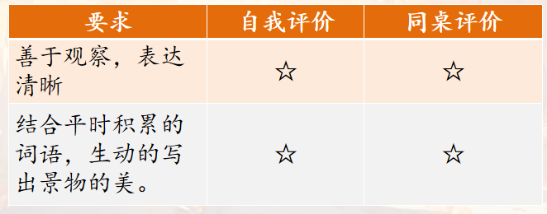

【作业布置】
1.找一找：走进大自然去观察，你从哪里找到了秋天的美？可以选取相关的事物留作纪念。
2.继续完成小练笔，让秋景之美流露在字里行间。
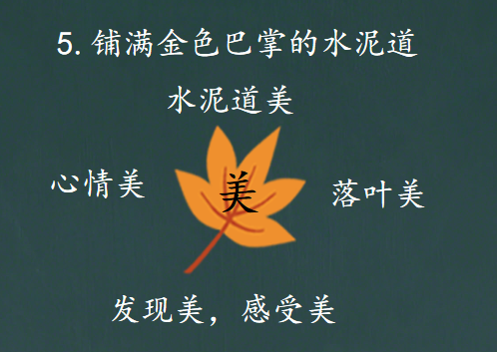
【板书设计】


【教学反思及改进建议】

